МУНИЦИПАЛЬНОЕ БЮДЖЕТНОЕ УЧРЕЖДЕНИЕ ДОПОЛНИТЕЛЬНОГО ОБРАЗОВАНИЯ
ЦЕНТР ТВОРЧЕСТВА «КАЛЕЙДОСКОП»
МУНИЦИПАЛЬНОГО ОБРАЗОВАНИЯ ТИМАШЕВСКИЙ РАЙОН

Методические материалы
для проведения
занятий в режиме «повышенной готовности»
в объединении «НИКА»
(спортивная акробатика)

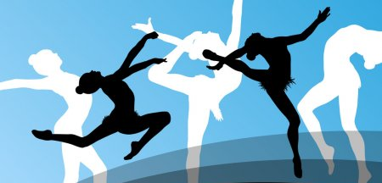

Подготовила:
педагог дополнительного образования
Халина А.И.

Станица Медведовская, 2020
Тренировочное задание по теме «Стойки»:
Стойки
Стойки - статическое вертикальное положение, при котором исполнитель находится вверх ногами: на лопатках, голове, предплечьях, руках.
Технически правильное исполнение характеризуется точностью принятия заданной позы (выход в стойку) и прочностью ее фиксации не менее 3-х секунд.
Стойка на лопатках «берёзка»
Исполнение.
Из упора присев, взявшись руками за середину голени, выполнить перекат назад. В конце переката, коснувшись пола лопатками, опереться руками в поясницу и разогнуть ноги, выполнить стойку на лопатках. Туловище должно быть прямым, локти широко не разводить.
1. И. П.- стойка на лопатках. Согнуть ноги, выпрямить.
2. И. П.- то же, что упр. 1. Скрестные движения ногами в боковой плоскости.
З. То же, что упр. 2, но скрестные движения в лицевой плоскости.
4. И. П.- стойка на лопатках. Согнуть ноги в коленях и коснуться пола за головой, в и. п.
5. И. п. - стойка на лопатках. Носками коснуться пола за головой, в и. п.
6. И. П.- стойка на лопатках. Поворот туловища и ног влево; то же - вправо.
7. И. П.- стойка на лопатках, ноги врозь пошире. Коснуться носками разведенных ног пола справа и слева от головы, в и. п.
8. И. П.- стойка на лопатках. Носками обеих ног коснуться пола слева, в и. п.; то же, но справа, в и. п.
9. И. П.- стойка на лопатках. Согнуть ноги и опереться ладонями о пол, пальцами к лопаткам у плеч, в и.п.
10. И., П.- стойка на лопатках. Согнуть ноги, опереться коленями о пол за головой, опереться ладонями о пол, пальцами к лопаткам у плеч, выпрямляя руки, перекат назад через голову или плечо в упор присев на коленях, перекат вперед в положение лежа на спине, ноги вперед.
11. И. П.- стойка на лопатках. Носком правой (левой) прямой ноги коснуться пола за головой подальше, согнуть ее и опереться коленом, голову наклонить к левому (правому) плечу, перекат через правое (левое) плечо в упор на правом колене, левую ногу назад, перекат вперед в стойку на лопатках.
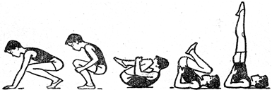

Тренировочное задание по теме «Стойки»:

Стойка на кистях с толчка одной ногой
Стойка на руках - тело прямое с опорой на кисти.
Исполнение.
Ученик выставляет правую ногу на шаг вперед, склоняет корпус вперед и ставит прямые руки на пол по ширине плеч (кисти рук смотрят вперед). Толчком правой ноги и одновременным взмахом левой ноги снизу вверх ученик выходит в стойку на кистях, соединяя ноги вместе.
Необходимо обратить особое внимание на правильную постановку плеч, т. е. при толчке и взмахе ногами ученик должен сохранять первоначально установленное положение плеч.
Стойка должна быть строго прямая: плечи выключены, спина прямая, носки вытянуты. Фиксирование стойки происходит за счет упора пальцами рук, правильного положения плеч и строго вертикального положения корпуса.
Примечание. В стойке на кистях не допускается поиск баланса путем прогибания спины, опускания ног, сгибания рук и опускания груди
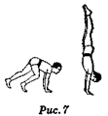

Стойка на кистях с толчка двумя ногами
Исполнение.
Ученик приседает, наклоняет корпус вперед, ставит прямые руки перед собой на пол по ширине плеч, затем, отталкиваясь ногами, не уводя плечи с первоначально установленного (правильного) положения, поднимает спину до вертикального положения с согнутыми в коленях и подтянутыми к груди ногами (в группировке), после чего резко выпрямляет ноги в стойку. Положение стойки то же, что и в предыдущем упражнении

Тренировочное задание по теме «Перевороты»:

Перевороты
Переворот боком (колесо)
Исходное положение.
Ученик становится боком к направлению движения (в данном случае он исполняет колесо влево); ноги расставлены немного более ширины плеч, руки подняты и вытянуты вверх также на расстоянии немного шире плеч, ладонями вперед.
Исполнение.
Наклоняя корпус и руки вправо, ученик одновременно приподнимает левую ногу вверх, делая замах, затем ставит левую ногу на землю, одновременно перенося на нее центр тяжести с правой ноги. Взмахом рук и резким сгибанием корпуса справа налево он ставит левую прямую руку на пол на линию левой ноги. Коснувшись левой рукой земли, он отталкивается левой ногой от земли н делает взмах правой прямой ногой снизу вверх, затем ста вит правую руку на линию левой по ширине плеч и через стоику на кистях переносит центр тяжести с левой руки на правую. Коснувшись землю правой рукой, ученик левой рукой отталкивается от пола; толчком правой руки, сгибая корпус, он становится на землю сначала правой, а затем левой ногой и принимает исходное положение.
Примечание. Данное упражнение как бы имитирует вращение спицы колеса. Следует обратить внимание на корпус, который должен быть прямым, без прогиба в пояснице. Руки все время прямые, ноги тоже.

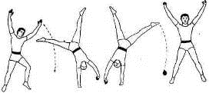

Подъем со спины разгибом (лягскач)
Исходное положение.
Ученик садится на пол, прямые и соединенные ноги вытянуты перед собой, носки также вытянуты, кисти рук около колен.
Исполнение.
Отклоняя корпус назад до положения «лежа на лопатках», ученик одновременно поднимает прямые ноги вверх через себя, почти касаясь носками пола за головой, и ставит руки за плечами. Резким взмахом ногами снизу вверх вперед и упором лопатками о землю ученик отрывает корпус от земли; в момент отрыва он отталкивается руками, разъединяет ноги в стороны, сгибая их в коленях, ставит под себя и выпрямляется.
Данное упражнение описывается с приходом на согнутые в коленях ноги как подготовительное для того же упражнения с приходом на прямые ноги, которое и считается законченным упражнением. В этом варианте ноги в момент взмаха не расходятся, а через прогиб в пояснице ставятся прямыми на землю, и ученик встает на ноги с поднятыми над головой руками и откинутой назад головой.
Для более быстрого усвоения упражнение разучивается с помощью ручной лонжи.
Описанный подъем со спины разгибом является простейшим по исполнению. Усложненными вариантами того же упражнения являются:
- Подъем разгибом со спины с руками на коленях без отрыва рук от колен.
- Подъем разгибом со спины через передний кульбит без отрыва рук от колен.
- Подъем разгибом со спины со скрещенными на груди руками.
- Подъем разгибом со стойки на кистях, сгибая руки, подгибая голову, с опусканием на лопатки.
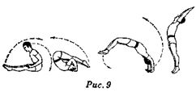

Тренировочное задание по теме «Перекаты»:
Подготовительные упр.
1. Группировка сидя. Из положения сидя на мате согнуть ноги (ступни на полу, колени слегка разведены), руками взяться за середину голени и сильно прижать ноги к груди, опустив голову к коленям и прижав руки к туловищу (рис.1.).
2. Группировка лежа на спине. Из положения лежа на спине согнуть ноги, взяться руками за голени, подтянуть ноги к груди, наклонить голову вперед (рис. 2.).
3. Группировка в приседе. В положении приседа взяться руками за середину голеней, подтянуть ноги к груди, наклонить голову к коленям и прижать локти к туловищу; сидеть на всей ступне.
Перекат - вращательное движение тела с последовательным касанием опоры без переворачивания через голову.
Начать с перекатов вправо (влево), назад и вперёд в группировке и прогнувшись.
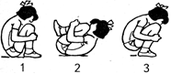
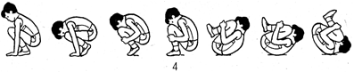
1.1
Перекаты вперёд
Из стойки на коленях руки согнуть вперед или убрать за спину. Сильно прогибаясь в поясничной и грудной части (голову наклонить назад), перекатиться вперёд на грудь, касаясь пола бедрами и животом.
Ошибки.
Сгибание в тазобедренных суставах, наклон головы вперед.
1.2
Перекат назад
1. Исходное положение.
Упор присев, упор сидя, сед.
Исполнение.
Перекат назад в стойку на лопатках.
2. Исходное положение.
Стойка на голове, стойка на предплечьях, стойка на кистях .
Исполнение.
Касанием грудью и бедрами пола сделать перекат в упор лежа, в упор стоя на коленях.
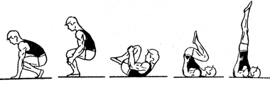
1.3
Перекаты в сторону
1. Исходное положение.
Лежа на груди прогнувшись руки вверх.
Исполнение.
Перекатиться на правый бок, на спину, на грудь.
Эти перекаты выполняются также из стойки на коленях в группировке.
2. Исходное положение.
Упор присев ноги врозь опереться руками впереди ступней на ½ шага (спина по отношению к полу горизонтально).
Исполнение.
Сгибая одноимённую руку и ногу и ложась на бок перекатиться на спину, а затем на другой бок в исходное положение.
3. Перекат вправо в длину.
Исходное положение.
Выпад вправо принять широкую группировку.
Исполнение.
Лечь на правый бок, перекатиться на спину, а затем на левый бок и встать в стойку ноги врозь.
4. Перекат с поворотом.
Сед ноги врозь (пошире) взяться руками за ноги снаружи под колени.
Исполнение.
Ложась на левый бок, перекатиться на спину, на другой бок и сесть, приняв исходное положение, но лицом в другую сторону.

Тренировочное задание по теме «Вальсет»:
Вальсет
Вальсет самостоятельного значения не имеет. Он необходим при исполнении различных акробатических прыжков, так как придает телу акробата инерцию, направление и усиливает толчок от земли.
Исполнение.
Стоя на правой ноге, ученик немного поднимает перед собой левую и слегка сгибает ее в колене. Подпрыгнув на правой ноге, он слегка наклоняет корпус вперед и переносит центр тяжести с правой ноги на ставящуюся вперед слегка согнутую в колене левую ногу. С приходом на левую ногу он отталкивается ею от земли, делая одновременно взмах снизу вверх прямой правой ногой.
Вальсет бывает как с места, так и с разбега.
Примечание.
Вальсет может исполняться и с левой ноги, как описано выше, и с правой, но рекомендуется делать с левой ноги.
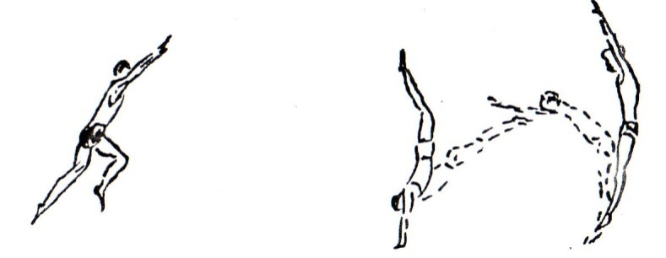

Переворот вперед с опорой на прямые руки (фордершпрунг)
Исполнение.
С небольшого разбега ученик делает с левой ноги вальсет; нагибая корпус вперед, ставит прямые руки перед собой на пол по ширине плеч, держа голову прямо; затем он отталкивается левой ногой и делает резкий взмах снизу вверх правой ногой; через стойку на кистях, оттолкнувшись прямыми руками от земли, прогибаясь в пояснице, ученик приходит на прямые ноги на землю с поднятыми вверх руками и с откинутой назад головой. В момент перехода корпуса через стойку на кистях левая нога присоединяется к правой и обе ноги выпрямляются.
Усложненным вариантом этого упражнения является переворот вперед с опорой на прямые руки (фордершпрунг) с разбегу и с прыжка. В данном случае ученик делает небольшой разбег, слегка прыгает на две ноги и выносит руки перед собой; наклоняя корпус вниз вперед, делает резкий взмах руками сверху вниз. Оттолкнувшись ногами от пола, ученик через стойку на прямых руках приходит на пол на прямые ноги с поднятыми вверх руками, с откинутой назад головой.
Тренировочное задание по теме « Курбеты и рондады»:
Курбет
Курбет состоит из двух частей (полукурбетов). Первая часть — переход с ног на руки; вторая часть — переход с рук на ноги. Вторая часть — переход с рук на ноги — должна изучаться сначала, поскольку она является менее сложной и, кроме того, входит составным элементом в некоторые другие акробатические упражнения.
Вторая часть курбета.
Исполнение.
Ученик с толчка становится в стойку на кистях. Обозначив стойку на кистях, он слегка опускает всю стойку (т. е. корпус с ногами), как бы намереваясь сойти с нее на пол. Затем, немного прогнув корпус в пояснице и одновременно согнув ноги в коленях, он резко выпрямляет ноги, одновременно отталкивается прямыми руками от пола и, немного сгибая корпус, становится на ноги с поднятыми вверх руками.
Примечание. На разучивание этого упражнения следует обратить особое внимание.
Первая часть курбета.
Исходное положение.
Стоя, руки свободно, без напряжения опущены по швам, ноги слегка расставлены, ступни параллельны.
Исполнение.
Ученик делает мелкое приседание, одновременно вынося руки перед собой, слегка отрывая пятки от пола. Свободным взмахом ненапряженными руками сверху вниз за себя, одновременно резко наклоняя корпус вниз, резким толчком обеих ног ученик ставит прямые руки на пол и выходит в стойку на кистях.
Примечания.
1. Обратите внимание на взмах руками (за себя), когда руки при наклоне корпуса вниз поднимаются как можно выше и при толчке потами должны протянуть за собой корпус в стойку.
2. Руки на пол нужно поставить на место первоначального положения ног.
Выйдя в стойку на кистях, ученик исполняет вторую часть курбета, описанную выше. При соединении обеих частей в одно движение получается полный курбет. Полный курбет является самостоятельным упражнением и исполняется обычно в темпе, т. е. несколько раз подряд .
Упражнение разучивается на лонже.
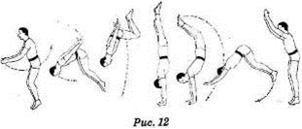
Рондад

Для выполнения акробатических прыжков с разбегу кроме переднего сальто необходимо уметь делать так называемый рондад, с помощью которого инерция, полученная от разбега, облегчает взлет тела вверх для исполнения сальто и способствует приобретению скорости (резкости) при исполнении движений назад в длину (например, флик-фляк).
Исполнение.
С разбегу сделав вальсет с левой ноги, ученик наклоняет корпус и руки вниз при одновременном выносе прямых рук перед собой. Поставив руки на землю (сначала левую, потом правую) кистями, повернутыми влево, ученик толчком левой ноги и взмахом правой выходит в стойку на кистях; причем левая рука становится на линии правой ноги, а правая слегка заносится влево и ставится на линии левой ноги. Руки ставятся по ширине плеч. С выходом в стойку на кистях левая нога присоединяется к правой и корпус поворачивается на 180°. (Занос правой руки, когда ученик ставит ее на землю, должен облегчать поворот корпуса, исполняемый движением плеч.) После поворота ученик исполняет вторую часть курбета и становится прямыми ногами на пол с поднятыми вверх руками .
Примечание.
Ставя ноги на землю (вторая часть курбета), в отличие от вышеописанного курбета, ученик не должен сгибать их в коленях.
